1. **Ejercicio1**

**Crear repositorio Libro y mostrar su contenido.**

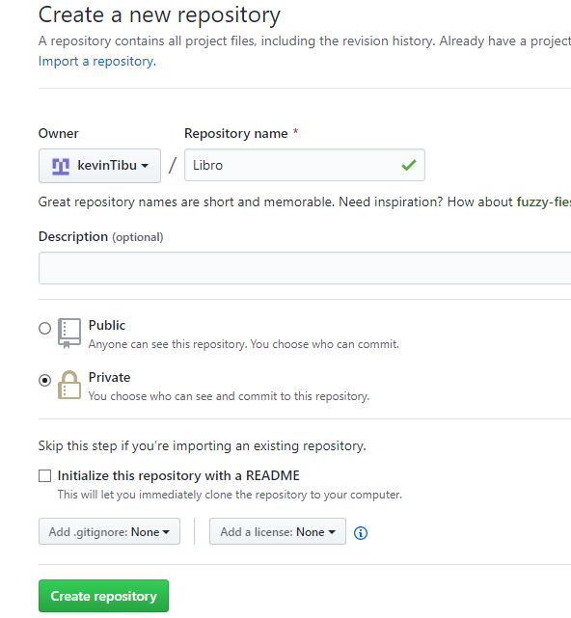

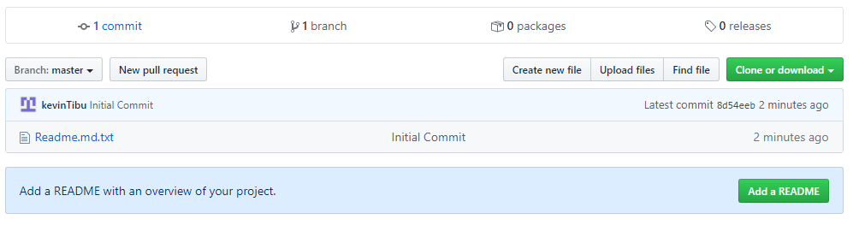

1. **Ejercicio2**
2. Comprobar el estado del repositorio.



1. Crear un fichero indice.txt con el siguiente contenido:

Capítulo 1: Introducción a Git

Capítulo 2: Flujo de trabajo básico

Capítulo 3: Repositorios remotos

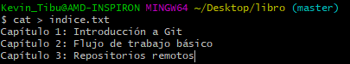

1. Comprobar de nuevo el estado del repositorio.

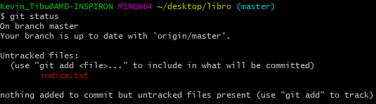

1. Añadir el fichero a la zona de intercambio temporal.



1. Volver a comprobar una vez más el estado del repositorio

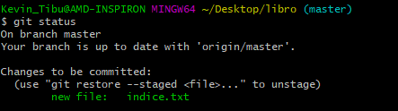

1. **Ejercicio3**
2. Realizar un commit de los últimos cambios con el mensaje “Añadido índice del

libro.” y ver el estado del repositorio.

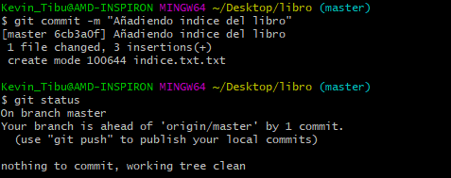

1. Cambiar el fichero indice.txt para que contenga lo siguiente:

Capítulo 1: Introducción a Git

Capítulo 2: Flujo de trabajo básico

Capítulo 3: Gestión de ramas

Capítulo 4: Repositorios remotos

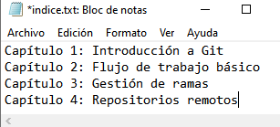

1. Mostrar los cambios con respecto a la última versión guardada en el repositorio.

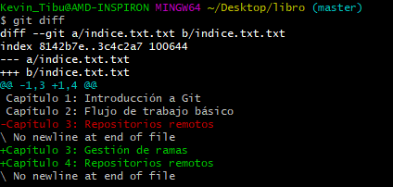

1. Hacer un commit de los cambios con el mensaje “Añadido capítulo 3 sobre gestión de ramas”.

